Информация по итогам проведения месячника
по гражданско-патриотическому воспитанию
по МБОУ «Школа №113»
Ново-Савиновского района г.Казани
С 27 января по 28 февраля 2014 года
Одной из главных целей в воспитательной работе нашей школы является воспитание гражданско-патриотических качеств у школьников. Для реализации этой цели систематически организуются мероприятия, несущие гражданскую и военно-патриотическую направленность. В школе был разработан план месячника по гражданско-патриотическому воспитанию школьников, направленный на формирование у подрастающего поколения любви к своей Родин. План мероприятий предусматривал решение следующих задач:
- формировать эмоционально-волевые качества гражданина - патриота России;
- создание условий для духовного и физического развития, повышение уровня физической подготовки подростков и юношей;
- воспитывать стремление к сохранению и преумножению военного, исторического и культурного наследия;
- сохранение и передача героического наследия от старшего поколения к младшему, осознание глубинных связей поколений.
В рамках месячника по гражданско-патриотическому воспитания были проведены следующие мероприятия:
1.Классные часы, уроки мужества:
Мероприятия | Дата проведения | Участники
Классные часы, посвященные  -70- летию снятия блокады Ленинграда;  -Сталинградской битве;  -25-летию вывода ограниченного контингента Советских войск из Афганистана | 28 января  4 февраля  18 февраля | 1-11 классы
Уроки мужества в школьном музее «Генералы И адмиралы РТ» | 27 января | 1-4 классы
2. Участие в конкурсах
Мероприятие | Дата | Участник | Результативность
3 Республиканская научно-исследовательская конференция «Жить, помня о корнях своих…» | 1 февраля | Забелин Никита, ученик 6а класса | Диплом степени
3 Республиканская научно-исследовательская конференция «Жить, помня о корнях своих…» | 1 февраля | Коробьина Юлия, ученица 8 б класса | Сертификат участника
 |  | Забелин Никита, ученик 6а класса
3.Работа школьного музея «Генералы и адмиралы РТ»
Мероприятие | Дата | Место проведения
Открытие экспозиции в школьном музее «Время выбрало вас…», посвященной 25-летию вывода ограниченного контингента войск из Афганистана | 14 февраля | Школьный музей
Участие экспонатов школьного музея в торжественном мероприятии, посвященном дню Защитников Отечества с участием Президента Татарстана Рустама Минниханова  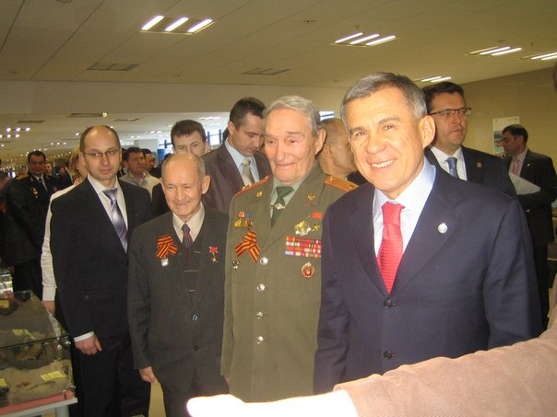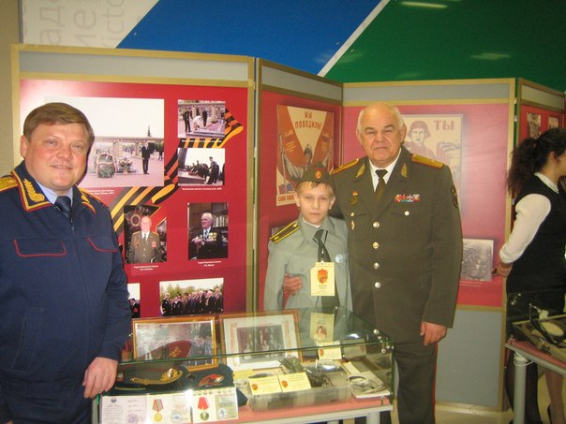  Выступления активиста школьного музея Забелина Никиты на мероприятии | 22 февраля | концертный зал Поволжской академии физической культуры , спорта и туризма
Создание экспозиции о Выборге, городе воинской славе и Казанском Обводе, системе инженерных укреплений во время ВОВ.  Участие в районном конкурсе боевых уголков | 6 февраля | Школьный музей
4. Школьные конкурсы, мероприятия
Мероприятие | Дата | Участники
Конкурс инсценированной военно-патриотической песни |  | 1-4 классы
Конкурс строя и песни |  | 5-7 классы
Спортивный праздник, посвященный Дню Защитника Отечества «Парень на все 100» | 21 февраля | 8-11 классы
Встреча с выпускниками школы, отслужившими в армии «Дембельский альбом» | 6 февраля | 8-11 классы
Читательская конференция по повести М.А.Шолохова  «Судьба человека» | 30 января | 7а класс
Встреча с жительницей блокадного Ленинграда Красюк В.Н.  Создание видео-презентации по воспоминаниям Красюк В.Н | 3 февраля | 8 б класс
Районное мероприятие «Афганистан -незаживающая рана», посвященное 25-летию вывода ограниченного контингента войск из Афганитана | 14 февраля | 5-11 классы  Заместители директоров по ВР Ново-Савиновского района

Информацию составил зам.директора по ВР Г.К.Галеева

